KARD  ÉS LANT  A TÖRTÉNELMI VITÉZI REND  PEST TÖRZSSZÉKE  KULTURÁLIS ÉS IRODALMI  HÍRLEVELE | 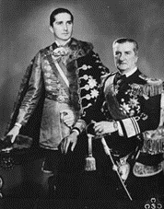 | MOTTÓ:  Hiszek egy Istenben, hiszek egy hazában,  Hiszek egy isteni örök igazságban,  Hiszek Magyarország feltámadásában.  Ez a hit a fegyver, hatalom és élet,  Ezzel porba zúzod minden ellenséged,  Ezzel megválthatod minden szenvedésed.  Annak nincs többé rém, mitől megijedjen,  Annak vas a szíve minden vésszel szemben,  Minden pokol ellen, mert véle az Isten!
Szerkeszti: vitéz Vankó József vitézi hadnagy
Felelős: vitéz Balog Barna törzskapitány
2021. január
BEKÖSZÖNTŐ
Nemzetes Rendtársaim!
A Vitézi Rendben –mint minden sajátos családban,- az a természetes, hogy járvány idején sem engedjük el egymás kezét, nem feledkezünk el senkiről és megőrizzük az egységet, a vitézi szellemiséget. Nemcsak hazánk javára vagyunk saját helyünkön, hanem az internet segítségével tovább éljük rendi életünket is Pest Törzsszékének közösségében. Ehhez kívánok hozzájárulni ezzel a szerény kis eszközzel, melyet nemzetes vitéz Balog Barna törzskapitány úr felhívására, szeretettel készítettem, szerkesztettem. Kérlek, hogy fogadjátok úgy, mint amikor havonta megrendezett klubnapjainkon találkoztunk. Benneteket hiányolva, de rátok gondolva mindenkit kérek, hogy vigyázzon magára azért, hogy ezen nehéz időszak után ismét együtt lehessünk vitéz Nagybányai Horthy Miklós néhai kormányzónk és rendalapítónk szellemében a Pesti Törzsszék közösségében!
Bajtársi tisztelettel: vitéz Vankó József v.hadnagy

2021. január 01-én 198 éve született Petőfi Sándor 1823-ban - 33 érdekesség róla
A forradalom arcának sokáig esélye sem volt kávéházakba járni.
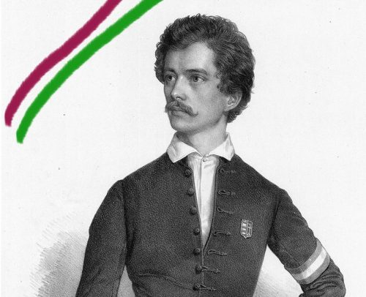
1. Petőfi Sándor rövid élete elképesztő részletességgel dokumentált. A naplójának és rendkívüli népszerűségének köszönhetően szinte napra pontosan ismerjük, hogy mikor merre járt, mit csinált és kivel találkozott.
2. Költői karrierét 18 éves korától számítjuk, ekkortól már újságokban is megjelentek művei. 8 év alatt mintegy 1000 verset költött, ebből körülbelül 850 maradt fenn az utókor számára. Ez évente átlagosan 125 vers megírását jelenti.
Petőfi példás családja
3. Apai ágon nemesi családból származott, de ez nem illett a „nép fia” képbe, ezért Petőfi nem is nagyon hangoztatta.
4. Petőfi Sándor születési helye körül is majd hetvenéves vita alakult ki a kutatók között. Az sem segített, hogy a költő a saját okmányaiban is gyakran cserélgette ezt az adatot és előfordult, hogy a születési évét is megváltoztatta, ha az előnyösebb színben tüntette fel.
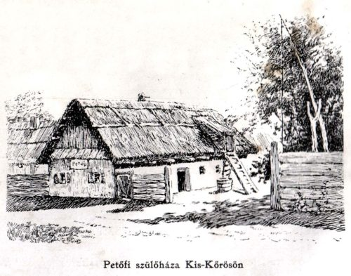
5. Az irodalomtörténészek végül Kiskőrösben állapodtak meg elsősorban azért, mert itt anyakönyvezték a költőt.
6. Petrovics István, a költő édesapja nagyon ügyes vállalkozó volt, több helyen üzemeltetett kocsmát és mészárszéket, és különböző ingatlanokkal is kereskedett. A viszonylagos jólétben Petőfinek boldog és gondtalan gyerekkor adatott meg.
7. A költő már ötéves korától iskolába járt. Összesen 9 különböző intézményben tanult, általában igen jó eredménnyel. Aztán 18 évesen megunta a dolgot és inkább elment színésznek.
8. A sárszentlőrinci evangélikus algimnáziumban ismerkedett meg Sass Istvánnal, aki egész életében jó barátja maradt. A későbbi orvosnál töltött vendégségében írta meg például a Négyökrös szekér c. versét is. Sass István a szabadságharc alatt az esztergomi országos korház igazgatója lett, ott volt a világosi fegyverletételnél és a későbbiekben számos újságcikket írt barátja kalandos életéről.
9. Az iskolák befejeztével Petőfi mindenképpen színésznek szeretett volna állni, azonban furcsa hangja miatt sosem ért el túl nagy sikereket. A következő évek gyalogos vándorlással és rengeteg nélkülözéssel teltek. A költő egyszer még katonának is beállt, csak hogy ne haljon éhen, azonban néhány hónap múlva gyakori betegeskedései miatt leszerelték.
10. A Borozó c. Verse jelent meg először nyomtatásban, 1842-ben.

11. A második nyomtatásban megjelent verse, a „Hazámban”, már Vörösmarty figyelmét is felkeltette. De mivel semmit nem mondott neki a Petőfi név, azt gondolta, hogy az valamelyik ismert, idősebb költő álneve lehet. Ez volt az első vers, amit a költő Petőfi Sándor néven írt alá.
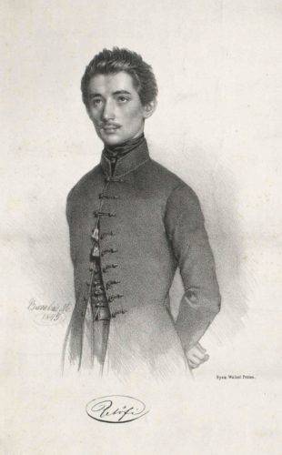
12. Arany János szerint, Barabás Miklós kőnyomatán hasonlít Petőfi Sándor a legjobban, saját magára.
13. Petőfi Sándor egészen 1844-ig rengeteget nélkülözött, nyomorban és betegségben élt, alkalmi munkákból és színészkedésből tartotta fenn magát. De még ilyen körülmények között is fejlesztette a német és francia nyelvtudását, sőt, igyekezett olaszul is megtanulni.
14. A költő nagy Shakespeare rajongó volt.
15. Petőfi Sándor a költészet mellett a kapcsolatépítésben volt hihetetlenül sikeres. Kiterjedt és befolyásos baráti köre többször megmentette az éhhaláltól, és támogatói a legnagyobb nélkülözésből is újra és újra kisegítették.
16. Jó példa elragadó személyiségére, hogy amikor a debreceni nélkülözést megunva 1844 februárjában gyalog indult Budapestre, Egerben a neki szállást adó papokat annyira lenyűgözte verseivel, hogy nem csak pénzt, de szekeret is kerítettek az utazásához.
17. Pesten személyesen is felkereste Vörösmartyt és Bajza Józsefet, hogy őszinte véleményüket kérje költeményeiről. Pönögei Kis Pál néven mutatkozott be, hogy igazat mondjanak neki, majd a dicséretek után hamar felfedte, ki is ő valójában.
Nyomorból az országos hírnév felé
18. Végül a nyomortól is a nagy Vörösmarty Mihály mentette meg kedvenc költőnket. Végső elkeseredésében ugyanis Petőfi egyszerűen besétált az általa Magyarország egyik legnagyobb emberének tartott Vörösmartyhoz, hogy ugyan valahogy segítsen már neki. És így is lett. Vörösmarty kapcsolatain keresztül adták ki a verseit és innentől kezdve Petőfinek sem voltak többé anyagi gondjai. A Pesti Divatlap szerkesztője lett.
19. Ekkor már elég pénze volt ahhoz is, hogy kávéházba járjon. És ez az apróság a magyar történelmet is megváltoztatta.
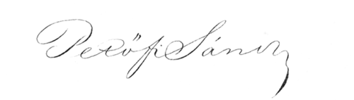
20. Petőfi balkezes volt, de mindkét kezével egyaránt jól tudott írni.
21. Kevésbé ismert, de Petőfi elég sokat sportolt: jól vívott és remek evezős is volt – szerencsére – mert egy kirándulás alkalmával régi ismerőse, Szűcs János rektor beesett a Dunába. Csak Petőfi lélekjelenlétének és ügyességének köszönhető, hogy a férfi túlélte a balesetet.
22. 1844. október 12-én, a Szökött katona című népszínműben lépett fel utoljára színházban. Szerepe szerint ezt kellett volna mondania: „Julcsa kisasszony a menyasszony?” Ehelyett véletlenül ezt sikerült mondania: „Julcsa kisasszony a vőlegény?” Majd, hogy oldja a feszültséget így folytatta: „Gergely úrfi a menyasszony?” Ez volt Petőfi Sándor utolsó megmozdulása színészként.
23. Kedvenc nemzeti költőnk nem sokáig gyötörte magát a művei formába öntésével. A János vitézt például hat nap és hat éjszaka alatt írta.
24. Zöld Marci c. népszínművét – amit egyébként szintén egy hét alatt írt – nem fogadta el a színházi bíráló bizottság, ezért aztán Petőfi elégette az egészet.
25. Petőfi Sándor népszerűsége egyáltalán nem volt töretlen. A Pesti Divatlappal konkuráló újságokban rengetegen bírálták, sőt gúnyolták őt egyszerű stílusa miatt.
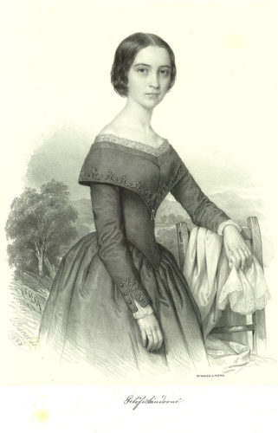
26. Petőfi nagyon szerelmes volt Szendrey Júliába, azonban udvarlása alatt véletlenül mégis majdnem elvett egy debreceni színésznőt, Prielle Kornéliát. A hirtelen felindulásból kötendő házasságot a lelkész akadályozta meg, akit egyáltalán nem hatott meg a költő pillanatnyi lelkesedése. Szerencsére Szendrey Júlia egészen megértően viszonyult a történtekhez, így a lánglelkű költő viszonylag hamar kimagyarázta magát és ismét szent volt köztük a béke.
27. Bár a forradalomnak valóban Petőfi Sándor volt az arca, a frissen megalakult első felelős magyar kormány ténykedése már egyáltalán nem tetszett neki. Petőfi nem kedvelte a királyságot, az ország jövőjét a köztársaságban látta – ez a gondolat azonban abban az időben még túl radikálisnak számított. A politikai karrierének így aztán elég hamar vége is szakadt.
28. Igaz, hogy a seregben Bem József a fiaként szerette Petőfit, de például Klapka György, zabolázatlan természete miatt kifejezetten nem kedvelte. Klapka és Petőfi minden találkozásukkor összevesztek. A tábornok egyszer még házi őrizetbe is záratta a költőt, és az is előfordult, hogy Görgey Artúrnak kellett közbenjárni, hogy Petőfit megmentse a komolyabb következményektől.
29. A költő imádta a feltűnést. Abban a korban, amikor a férfiak frakkot és kalapot hordtak, ő ragaszkodott a zsinóros atillához és a kucsmához. Gyakran hordott fokost a kezében és a korabeli beszámolók szerint nem a járdán, hanem az út közepén közlekedett.
30. Petőfi igen hiú is volt, vagy, ahogy ma mondanánk csak remekül érezte a személyes „brand”-építés fontosságát. Gyűlölte például a fényképeket, mert azokon nehezen lehetett utólagosan módosítani. Sokkal jobban kedvelte, ha rajzok és festmények készültek róla, amiket kedvére alakíthatott.
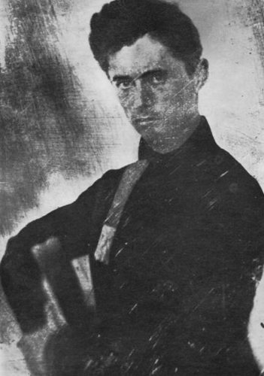Az egyetlen ismert dagerotípia Petőfi Sándorról
31. Arany János, Petőfi Duna-parti bronzszobrának avatóünnepségén kapott tüdőgyulladást, és ebbe halt bele 1882-ben.
32. Friedrich Nietzsche német filozófus fiatalon több Petőfi-verset is megzenésített.
33. Szófiában, az Iván Sisman utcában egy iskola falát díszíti a Szabadság, szerelem! című Petőfi vers magyar és bolgár nyelven, de Kínában is van két szobra, méghozzá Pekingben és Sanghajban.
(irodalomtanári honlap)
És következzen egy verse, amely sok mindenben még ma is igaz…
ÉLET VAGY HALÁL!
A Kárpátoktul le az al-Dunáig
Egy bősz üvöltés, egy vad zivatar!
Szétszórt hajával, véres homlokával
Áll a viharban maga a magyar.
Ha nem születtem volna is magyarnak,
E néphez állanék ezennel én,
Mert elhagyott, mert a legelhagyottabb
Minden népek közt a föld kerekén.
Szegény, szegény nép, árva nemzetem te,
Mit vétettél, hogy így elhagytanak,
Hogy isten, ördög, minden ellened van,
És életed fáján pusztítanak?
S dühös kezekkel kik tépik leginkább
Gazúl, őrülten a zöld ágakat?
Azok, kik eddig e fa árnyékában
Pihentek hosszú századok alatt.
Te rác, te horvát, német, tót, oláhság,
Mit marjátok mindnyájan a magyart?
Török s tatártól mely titeket védett,
Magyar kezekben villogott a kard.
Megosztottuk tivéletek hiven, ha
A jó szerencse nékünk jót adott,
S felét átvettük mindig a tehernek,
Mit vállatokra a balsors rakott.
S ez most a hála!... vétkes vakmerénynyel
Reánk uszít a hűtelen király,
S mohó étvágygyal megrohantok minket,
Miként a holló a holttestre száll.
Hollók vagytok ti, undok éhes hollók,
De a magyar még nem halotti test,
Nem, istenemre nem! s hajnalt magának
Az égre a ti véretekkel fest.
Legyen tehát ugy, mint ti akartátok,
Élet-halálra ki a síkra hát,
Ne légyen béke, míg a magyar földön
A napvilág egy ellenséget lát,
Ne légyen béke, míg rossz szívetekből
A vér utósó cseppje nem csorog...
Ha nem kellettünk nektek mint barátok,
Most mint birókat, akként lássatok.
Föl hát, magyar nép, e gaz csorda ellen,
Mely birtokodra s életedre tör,
Föl egy hatalmas, egy szent háborúra,
Föl az utólsó ítéletre, föl!
A századok hiába birkozának
Velünk, és mostan egy év ölne meg?
Oroszlánokkal vívtunk hajdanában,
És most e tetvek egyenek-e meg?
Föl, nemzetem, föl! jussanak eszedbe
Világhódító híres őseid.
Egy ezredév néz ránk ítélő szemmel
Atillától egész Rákócziig.
Hah, milyen múlt! ha csak fél akkorák is
Leszünk, mint voltak e nagy ősapák,
El fogja lepni árnyékunk a sárba
És vérbe fúlt ellenség táborát!
(Erdőd.)
Petőfi Sándor.

